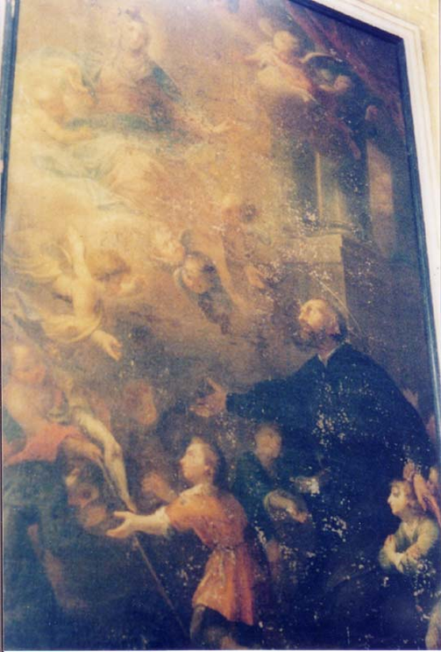
Carissimo P. Erwin,
a te l’onore di staccare o tagliare da questo quadro i sette numeri,che ti indicherò su foglio a parte. I ritagli siano tutti della stessa grandezza di otto o nove cm. Numerali come ti indico io ed inviameli in modo che io li possa copiare.
Non so come dirti THANK YOU in tagalo, ma in italiano lo so benissimo: GRAZIE.
P. Secondo

